Adatlap egyetemi névjegykártya készítéséhez

Névjegykártya rendeléséhez kérjük az Adatlapot kitöltve eljuttatni:
Egyetemi Szolgáltató Központ,
Oláh Gréta
igazgatási ügyintéző
Új-Tudástér (AKIK), 106. iroda
olah.greta@sze.hu
Kérjük, hogy az adatlap mellett a belső megrendelőlapot is szíveskedjenek eljuttatni az Egyetemi Szolgáltató Központ számára. A belső megrendelőlap elérése: http://eszk.sze.hu/formdesigner/shownewform/formid/382

Adatok
1. oldalon szereplő adatok
szervezeti egység
név + titulus
beosztás
felettes szervezeti egység
(alárendelt szervezeti egységek esetén szükséges, pl.: kar tanszék)
mobil szám*
vezetékes telefonszám
fax szám*
e-mail cím
(csak egyetemi, sze.hu végződésű e-mail cím adható meg)
skype cím*
postai cím
weblap cím

2. oldalon szereplő adatok (kétoldalas névjegykártya esetén)
szervezeti egység
név + titulus
beosztás
felettes szervezeti egység
(alárendelt szervezeti egységek esetén szükséges, pl.: kar tanszék)
mobil szám*
vezetékes telefonszám
fax szám*
e-mail cím
(csak egyetemi, sze.hu végződésű e-mail cím adható meg)
skype cím*
postai cím
weblap cím

Útmutató:
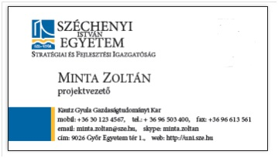
felettes szervezeti egység
szervezeti egység
név + titulus
beosztás
A névjegykártyák elkészítésére minden esetben az Arculati kézikönyvben meghatározott szabályok vonatkoznak.

